**1 Постановка задачи**

**1.1Организационно-экономическая сущность задачи**

**Наименование задачи:** сайт спортивно-банного комплекса (спортзал и комплекс отдельных парилок) «Апельсин»

**Цель разработки:** создания сайта для просмотра информации о спортивно-оздоровительном центре, бронировании индивидуальных банных комнат, покупке абонементов и выборе тренера для индивидуальных тренировок.

**Периодичности использования:** при малейшем желании хорошо провести время в компании друзей или с тренером.

**Назначение:** данный программный продукт предназначен для людей от 16 лет для людей желающих посетить баню или воспользоваться тренажерным залом с профессиональными тренерами.

Источники и способы получения данных: уже существующие информационные сайты аквацентров или общественных бань.

Обзор существующих аналогичных ПП: Рассмотрим сайт aquacenter.by.

На данном сайте есть такие функции, как : просмотр услуг, расписание работы оздоровительных комплексов, цены услуг, а так же контакты для связи и социальные сети. Все эти функции будут присутствовать и в нашем программном продукте, но будет добавлена функция бронирования билетов в бани и абонементов в тренажерный зал, выбор и заказ личного тренера. Так же на сайте будет присутствовать личный кабинет пользователя для упрощения взаимодействия с администрацией. «Покупку и бронирование билетов в баню, покупку абонементов в тренажерный зал и запись к тренеру можно будет оформить в самом спортивно-оздоровительном центре»

**1.2 Функциональные требования**

Описание перечня функций и задач, которые должен выполнять будущий ПП:

**Гость:**

1.Просмотр страниц сайта

2.Регистрация

3.Просмотр услуг

4.Просмотр цен на услуги

5.Расписание работы комплекса

6.Просмотр адреса расположения оздоровительного комплекса

7.Просмотр контактных телефонов и профиля в социальных сетях

**Пользователь:** такие же функции как у гостя, но так же:

1.Покупка билетов и абонементов

2.Выбор тренера в тренажерном зале

3.Выход из личного кабинета

4.Редактирование профиля пользователя

5.Связь с тренером

**Администратор:**

1. Доступ к базе данных клиентов

2.Ответы на email и по телефону

3.Редактирование сайта

4.Добавляет или изменяет заказанные билеты.

**Тренер:**

1.Конроль записи на личные или групповые тренировки

2.Связь с клиентами при необходимости

**1.3 Эксплуатационные требования**

**Требования к применению:** помогает быстро посмотреть, узнать о разных видах бань, заказать их, а так же помогает быстро оформить абонемент в тренажерный зал и выбрать тренера(при необходимости).

**Требования к реализации:** Для реализации статических страниц и  шаблонов должны использоваться языки HTML и CSS. Для реализации  интерактивных элементов клиентской части должны использоваться языки  JavaScript. Для реализации динамических страниц должен использоваться  язык PHP.

**Требования к надежности:** Система может быть недоступна не более чем 24 часа в год.

**Требования к интерфейсу:** При разработке сайта должны быть использованы такие цвета - ,как цвет красной охры для бани, а для тренажерного зала красно-черные цвета. Два основных раздела сайта, как бани и тренажерный зал должны быть доступны с первой страницы, а остальные в логической последовательности. Грамотный, минималистический пользовательский интерфейс. Сайт должен адаптироваться под компьютер, телефон и планшет.

**Требования к хостингу:**

⎯ Поддерживает 1С-Битрикс, WordPress, Joomla!, Drupal и любые  другие CMS

⎯ Круглосуточный мониторинг серверов 24/7: сбои устраняются  раньше, чем их можно заметить

⎯ Объем дискового пространство 4Гб,

⎯ Эффективная защита от спама и взлома

⎯ Базы данных хранятся на SSD-дисках.

⎯ Максимальный размер базы данных – 0.5 Гб

⎯ Все данные проходят через процедуру ежедневного резервного  копирования. Копии хранятся в течение 60 дней.

⎯ Поддержка MySQL, Python, PHP, Ruby, Node.js

⎯ Стоимость хостинга составит 11.73р в месяц (140.76р за год) ⎯ Стоимость домена apelsin-grodno.by 33р за год

⎯ https://domain.by/hosting-order/#tariffs

**2 Проектирование**

**2.1 Выбор стратегии разработки и модели жизненного цикла**

Для разработки веб-ресурса спортивно-оздоровительный комплекса «членикс»» следует выбрать стратегию разработки и модель жизненного цикла. Осуществляем выбор посредством составления таблиц:

Таблица 3 **–** Выбор модели жизненного цикла на основе характеристик требований

|  |  |  |  |  |  |  |  |
| --- | --- | --- | --- | --- | --- | --- | --- |
| № критерия | Критерии категории требований | Каскадная | V-образная | RAD | Инкрементная | Быстрого прототипирования | Эволюционная |
| 1. | Являются ли требования к проекту легко определимыми и реализуемыми? | Да | Да | Да | Нет | Нет | Нет |
| 2. | Могут ли требования быть сформулированы в начале ЖЦ? | Да | Да | Да | Да | Нет | Нет |
| 3. | Часто ли будут изменяться требования на протяжении ЖЦ? | Нет | Нет | Нет | Нет | Да | Да |
| 4. | Нужно ли демонстрировать требования с целью их определения? | Нет | Нет | Да | Нет | Да | Да |
| 5. | Требуется ли проверка концепции программного средства или системы? | Нет | Нет | Да | Нет | Да | Да |

Продолжение таблицы-3

|  |  |  |  |  |  |  |  |
| --- | --- | --- | --- | --- | --- | --- | --- |
| 6. | Нужно ли реализовать основные требования на ранних этапах разработки? | Нет | Нет | Да | Да | Да | Да |
| 7. | Будут ли требования изменяться или уточняться с ростом сложности системы (программного средства) в ЖЦ? | Нет | Нет | Нет | Да | Да | Да |
|  | Итого | 2 | 2 | 3 | 2 | 5 | 5 |

Итог: На основе результатов заполнения табл. 3 подходящей является модель быстрого прототипирования и эволюционная.

Таблица 4 **–** Выбор модели жизненного цикла на основе характеристик команды разработчиков

|  |  |  |  |  |  |  |  |
| --- | --- | --- | --- | --- | --- | --- | --- |
| № критерия | Критерии категории команды разработчиков  проекта | Каскадная | V-образная | RAD | Инкрементная | Быстрого прототипирования | Эволюционная |
| 1. | Являются ли проблемы предметной области проекта новыми для большинства разработчиков? | Нет | Нет | Нет | Нет | Да | Да |

|  |  |  |  |  |  |  |  |
| --- | --- | --- | --- | --- | --- | --- | --- |
| 2. | Важна ли легкость распределения человеческих ресурсов проекта? | Да | Да | Да | Да | Нет | Нет |
| 3. | Являются ли инструментальные средства, используемые в проекте, новыми для большинства разработчиков? | Да | Да | Нет | Нет | Нет | Да |
| 4. | Изменяются ли роли участников проекта на протяжении ЖЦ? | Нет | Нет | Нет | Да | Да | Да |
| 5. | Является ли структура процесса разработки более значимой для разработчиков, чем гибкость? | Да | Да | Нет | Да | Нет | Нет |
| 6. | Приемлет ли команда разработчиков оценки, проверки, стадии разработки? | Да | Да | Нет | Да | Да | Да |
|  | Итого | 4 | 3 | 5 | 4 | 3 | 3 |

Итог: На основе результатов заполнения табл. 4 подходящими являются RAD и инкрементная модели.

Таблица 5 **–** Выбор модели жизненного цикла на основе характеристик коллектива пользователей

|  |  |  |  |  |  |  |  |
| --- | --- | --- | --- | --- | --- | --- | --- |
| № критерия | Критерии категории коллектива пользователей | Каскадная | V-образная | RAD | Инкрементная | Быстрого прототипирования | Эволюционная |
| 1. | Будет ли присутствие пользователей ограничено в ЖЦ разработки? | Да | Да | Нет | Да | Нет | Да |
| 2. | Будут ли пользователи оценивать текущее состояние программного продукта (системы) в процессе разработки? | Нет | Нет | Нет | Да | Да | Да |
| 3. | Будут ли пользователи вовлечены во все фазы ЖЦ разработки? | Нет | Нет | Да | Нет | Да | Нет |
| 4. | Будет ли заказчик отслеживать ход выполнения проекта? | Нет | Нет | Нет | Нет | Да | Да |
|  | Итого | 0 | 0 | 2 | 1 | 4 | 2 |

Итог: На основе результатов заполнения табл. 5 подходящей является модель быстрого проектирования.

Таблица 6 **–** Выбор модели жизненного цикла на основе характеристик типа проектов и рисков

|  |  |  |  |  |  |  |  |
| --- | --- | --- | --- | --- | --- | --- | --- |
| № критерия | Критерии категории типов проекта и рисков | Каскадная | V-образная | RAD | Инкрементная | Быстрого прототипирования | Эволюционная |
| 1. | Разрабатывается ли в проекте продукт нового для организации направления? | Нет | Нет | Нет | Да | Да | Да |
| 2. | Будет ли проект являться расширением существующей системы? | Да | Да | Да | Да | Нет | Нет |
| 3. | Будет ли проект крупно- или среднемасштабным? | Нет | Нет | Нет | Да | Да | Да |
| 4. | Ожидается ли длительная эксплуатация продукта? | Да | Да | Нет | Да | Нет | Да |
| 5. | Необходим ли высокий уровень надежности продукта проекта? | Нет | Да | Нет | Да | Нет | Да |
| 6. | Предполагается ли эволюция продукта проекта в течение ЖЦ? | Нет | Нет | Нет | Да | Да | Да |
| 7. | Велика ли вероятность изменения системы (продукта) на этапе сопровождения? | Нет | Нет | Нет | Да | Да | Да |
| 8. | Является ли график сжатым? | Нет | Нет | Да | Да | Да | Да |
| 9. | Предполагается ли повторное использование компонентов? | Нет | Нет | Да | Да | Да | Да |
| 10. | Являются ли достаточными ресурсы (время, деньги, инструменты, персонал)? | Нет | Нет | Нет | Нет | Да | Да |
|  | Итого | 4 | 5 | 3 | 5 | 4 | 6 |

Итог: На основе результатов заполнения табл. 6 подходящей является V-образная и эволюционная модели.

|  |  |  |  |  |  |  |
| --- | --- | --- | --- | --- | --- | --- |
| И | Каскадная | V-образная | RAD | Инкрементная | Быстрого прототипирования | Эволюционная |
| Таблица 3 | 2 | 2 | 3 | 2 | 5 | 5 |
| Таблица 4 | 4 | 3 | 5 | 4 | 3 | 2 |
| Таблица  5 | 0 | 0 | 2 | 1 | 4 | 2 |
| Таблица  6 | 4 | 5 | 3 | 5 | 4 | 6 |
| Общие итоги | 10 | 10 | 13 | 12 | 16 | 15 |

Общий итог: в итоге заполнения табл. 3 – 6 наиболее подходящей является модель быстрого прототипирования.

Модель быстрого прототипирования нам подходит, потому что задача сама по себе не сложная, она не требует сильных изменений в процессе разработки и мы не большими денежными средствами.

**2.2 Разработка пользовательского интерфейса**

Важным элементом проектирования данного программного продукта является описание внешнего интерфейса разрабатываемого web-ресурса (ui и ux прототипы).

Для разработки визуального дизайн использовались сдержанные, мягкие цвета для удобства использования программного продукта.

В ходе разработки был спроектирован дизайн главной страницы web-ресурса «Апельсин».

Для организации эффективной работы пользователя нужно создать целостный программный продукт данной предметной области, в котором все компоненты будут сгруппированы по функциональному назначению. При этом необходимо обеспечить удобный графический интерфейс пользователя. Web-ресурс должен позволить пользователю решать задачи, затрачивая значительно меньше усилий, чем при работе с разрозненными объектами. Все исходные данные будут разделены на несколько групп.

Прототип – это наглядная модель пользовательского интерфейса. В сущности, это «черновик» созданный на основе представления разработчика о потребностях пользователя. Итоговое отображение программы может отличаться от прототипа. С ux-прототипами всего сайта и ui-прототипами главной страницы для desktop, tablet, mobile вы можете ознакомиться в Приложении Б.

**3 Руководство программиста**

Данный программный продукт был разработан с помощью онлайн-конструктора сайтов Wordpress и будет работать на хостинге-Hostinger. Данный конструктор предлагает большой выбор в способах создания сайта, например, создать сайт в редакторе с помощью шаблонов и тем, создать сайт самим в ручную, выбирая стилистику и блоки, которые будут расположены у вас на сайте. И благодаря множеству плагинов, мы можем воплотить много интересных функций для нашего сайта.

**3.1 Создание сайта**

Для того чтобы создать свой веб-ресурс на Hostinger, необходимо сначала открыть сайт хостинга, на котором он будет располагаться. После нам нужно выбрать тип сайта (рисунок 1)

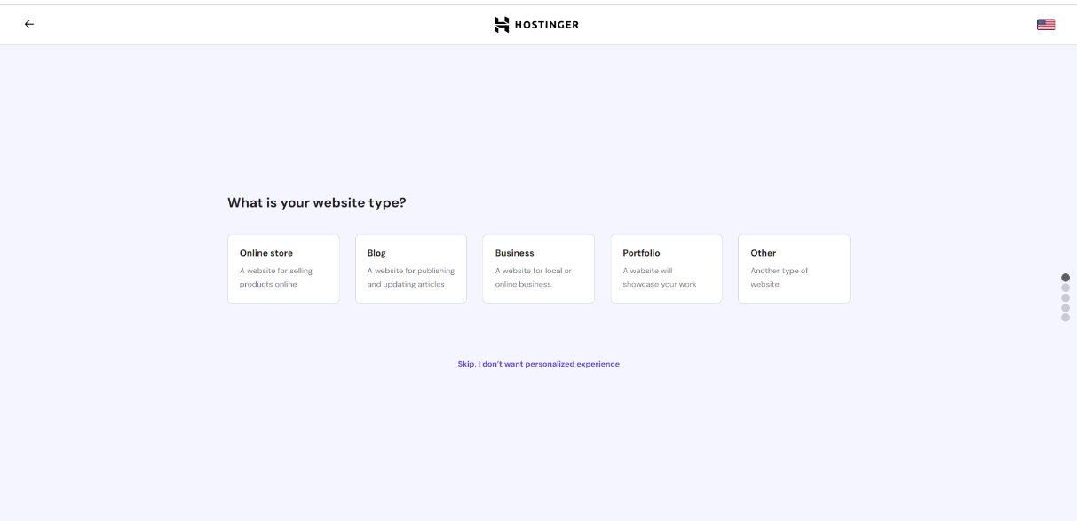

Рисунок 1 - Выбор типа сайта

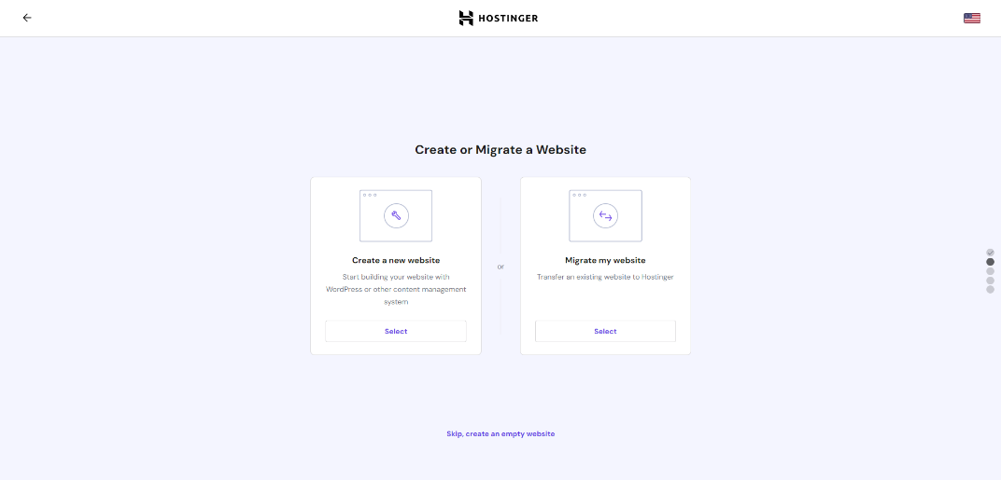После выбора типа сайта мы выбираем создание нового сайта (рисунок 2).

Рисунок 2 – Создание нового сайта

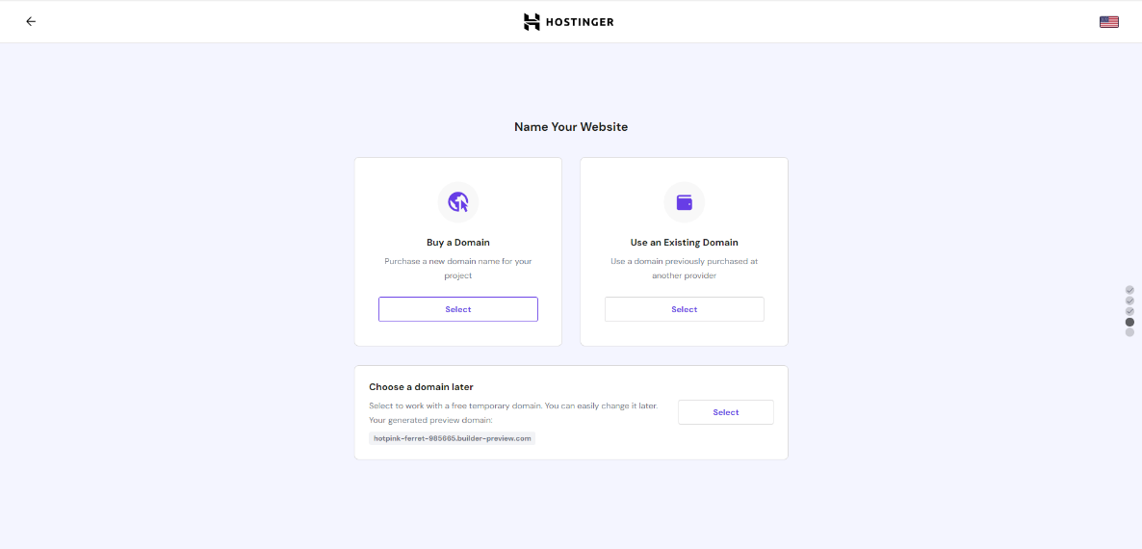Далее мы выбираем домен для нашего web-ресурса (рисунок 3).

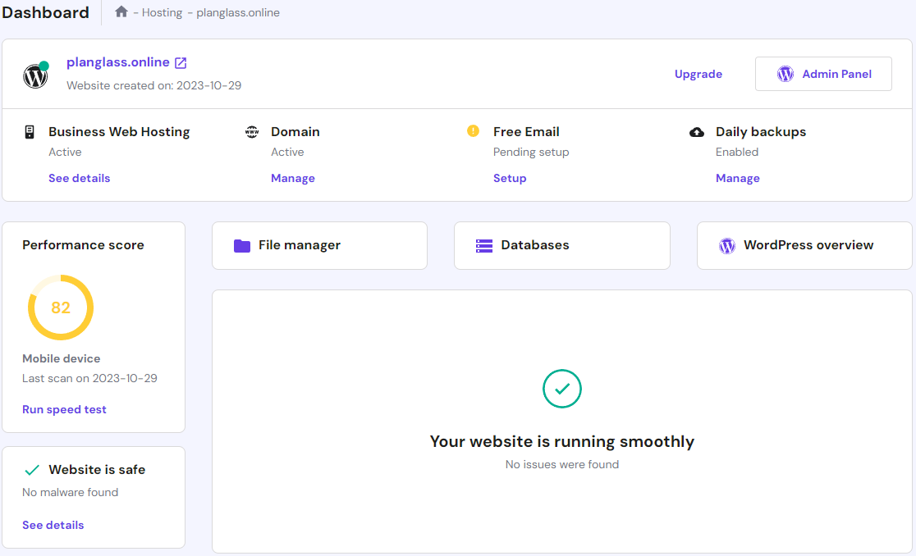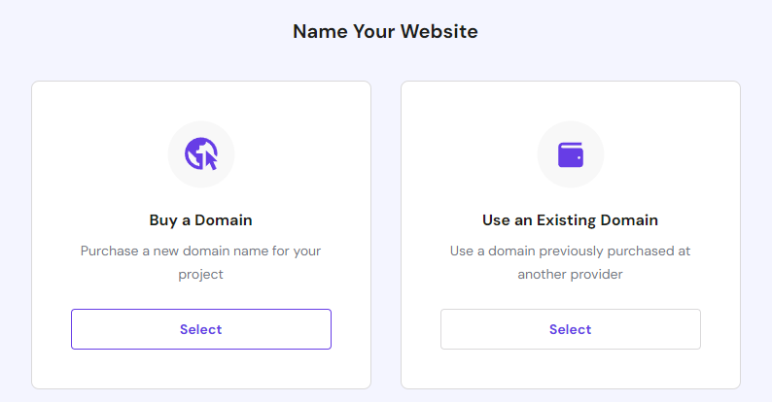И после в нашем плане хостинга появляется наш новосозданный web-ресурс (рисунок 4).

Рисунок 3 - Наш новый web-ресурс

Figure 1

Рисунок 3 – Выбор домена

И после нажатия на Admin Pfnel web-сайт нас переводит в окно конструктора сайта, в котором мы сами редактируем весь сайт.

**3.2 Настройка функциональности и дизайна**

Все элементы, которые есть на экране, можно изменить, переместить или удалить.

При наведении курсора на блоки, находящиеся на страницах вашего web-ресурса, появляется возможность отредактировать их. Если это тестовый элемент, то можно его переписать, изменить шрифт, начертание, размер, форматирование, цвет и другие параметры. У крупных блоков больше настроек – можно, например, выбрать что будет отображаться в данном блоке или изменить его параметры.

Панель инструментов консоли конструктора состоит из 12 разделов. Чтобы было понятно, что можно в них делать, пройдёмся кратко по каждому разделу:

«Записи» - здесь можно добавлять новые записи, если вы создаете блог или на вашем сайте есть раздел новости;

«Медиафайлы» - предоставляет доступ к библиотеке файлов редактора, есть возможность добавить новые, отредактировать старые или вовсе удалить ненужные;

«Страницы» - в данном разделе вы работаете со страницами вашего web-ресурса. Тут вы можете добавить новые, удалить ненужные или перейти в редактор выбранной станицы;

«Комментарии» - в этом разделе собраны все комментарии, которые оставляли вам на вашем сайте. Вы можете в этом разделе одобрить комментарий, тем самым опубликовав его на сайте, отклонить или удалить со страниц не желающие комментарии;

«Товары» - данный раздел очень подходит для тех, кто создает интернет-магазин. В нем есть возможность добавить товар, отредактировать его и удалить тот товар, который вы уже не продаете;

«Аналитика» - в данном разделе можно наблюдать статистику вашего интернет-магазина, здесь вы увидите статистику продаж вашей продукции за нужный вам период времени;

«Маркетинг» - этот раздел ознакомит вас с основами маркетингами и предоставит возможность вам создать в вашем интернет-магазине скидки, купоны и акции;

«Внешний вид» - данный раздел очень разнообразный. В нём вы можете настроить тему, виджеты и меню вашего сайта, а также с этого раздела вы можете перейти к настройкам дизайна web-ресурса;

«Плагины» - в этом разделе можно установить большое количество дополнений, которые расширят функционал вашего сайта;

«Пользователи» - этот раздел даёт возможность настройки зарегистрировавшихся на вашем сайте пользователей, у вас есть доступ к их личным данным;

«Инструменты» - данный раздел позволяет импортировать csv-файлы в вашу базу данных и в библиотеку сайта или экспортировать данные с сайта в csv-файлы;

«Настройки» - в данном разделе вам предоставляется возможность настройки web-ресурса: название сайта, ссылки, почты администратора, формата времени и даты, написания, медиафайлов, постоянных ссылок и приватность.

**3.3 Редактирование страниц**

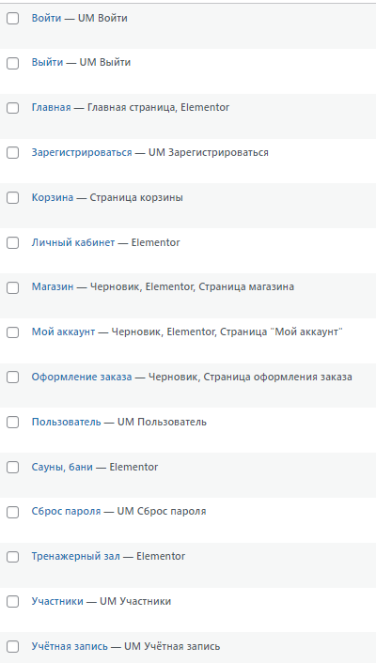Нужно разобраться с меню сайта. При выборе плагинов «WooCommerce» и «Ultimate Member» создаются все необходимые страницы, для web-ресурса. В итоге в разделе «Страницы» должен быть следующий перечень пунктов меню (рисунок 5).

Рисунок 4 - Страницы web-сайта

Далее мы делаем header web-сайта, в котором будет находиться навигация по web-сайту и логотип с возвратом на главную страницу (рисунок 6).

Рисунок 5 - Header web-сайта

Далее мы создаем footer или подложку web-сайта (рисунок 7).

Дальше приступим к редактированию главной страницы сайта. Под хедером расположены разделы как «Акции», переход на страницы «Сауны, бани» ,«Тренажерный зал», «Мы на карте» и «Новости»(рисунок 8).

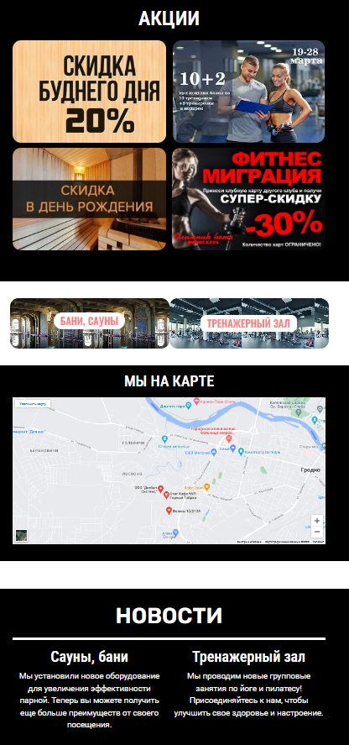

Рисунок 8 – Главная страница

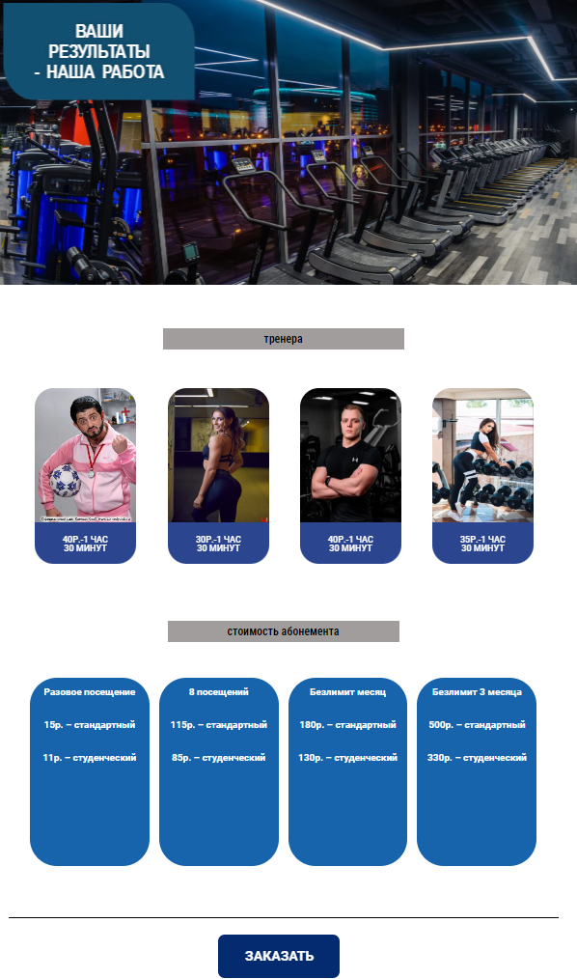После мы переходим к разработке страницы «Тренажерный зал». Начальная текст и картинка будет содержать слоган, после пойдет раздел «Тренера», а после раздел со стоимостью абонементов и их переход на их заказ(рисунок 9).

Рисунок 9 – Страница «Тренажерный зал»

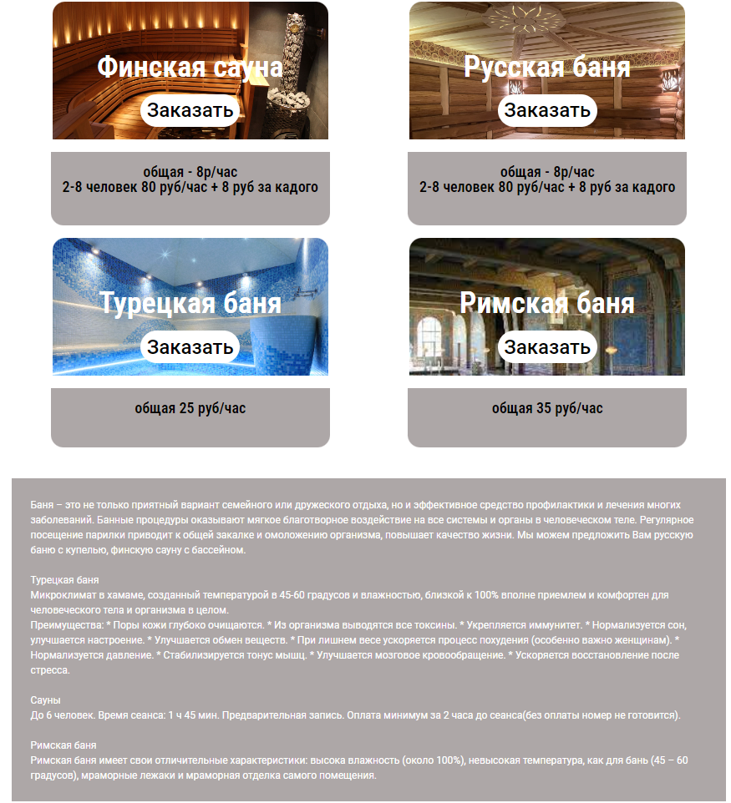Далее мы переходим к разработке страница «Сауны, бани». Нас сразу будут встречать доступные виды саун и бань с кнопкой, для помещения билета в корзину и дальнейшего оформления. Чуть ниже у нас содержится краткая информация о банях и саунах (рисунок 10).

Рисунок 10 - Страница «Сауны, бани»

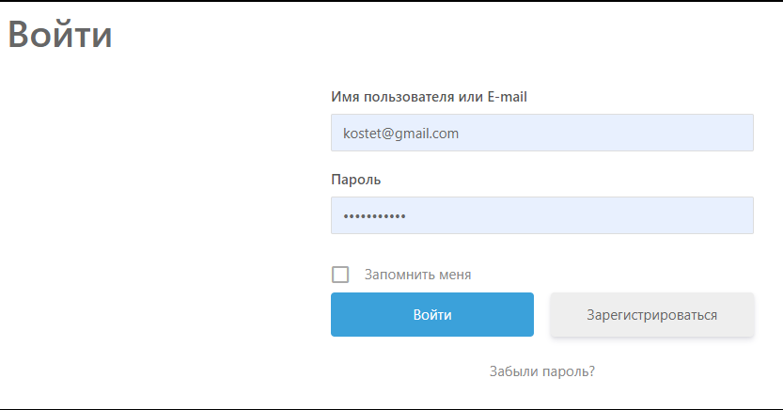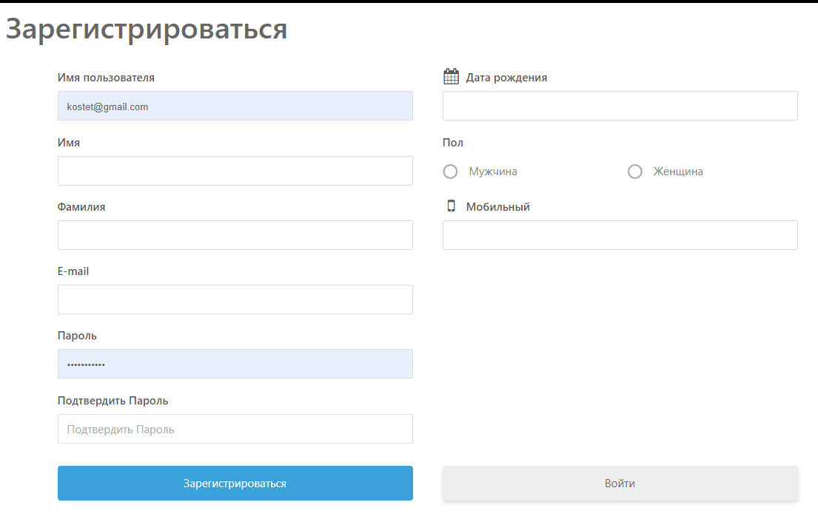Далее нам следует оформить регистрацию и последующий вход и выход пользователей, для этого используя плагин «Ultimate Member» мы создали страницу «Зарегистрироваться» (рисунок 11), «Войти» (рисунок 12), а так же страницы для работы с личным кабинетом: «Личный кабинет» (рисунок 13), «Моя учетная запись» (рисунок 14).

Рисунок 12 - Страница «Войти»

Рисунок 11 - Страница «Зарегистрироваться»

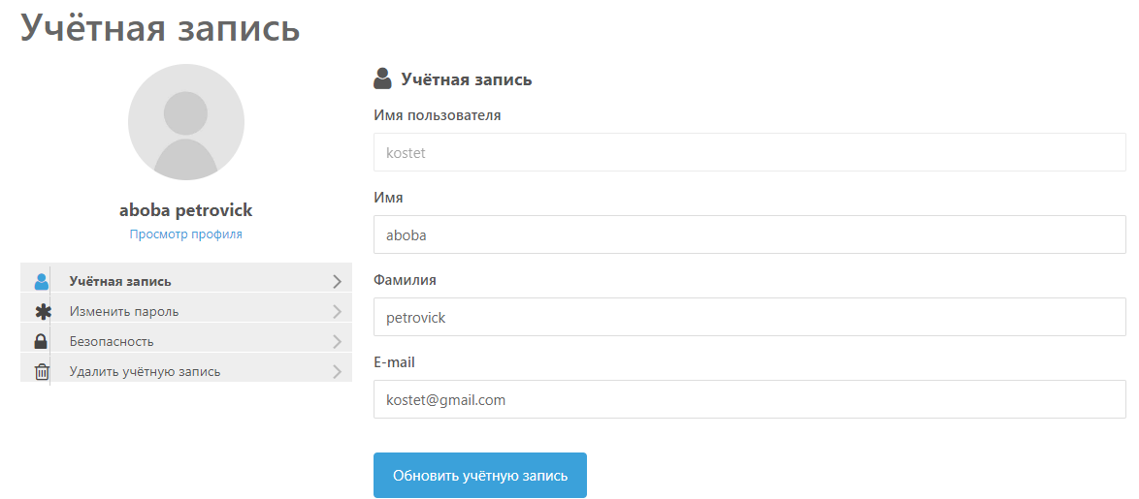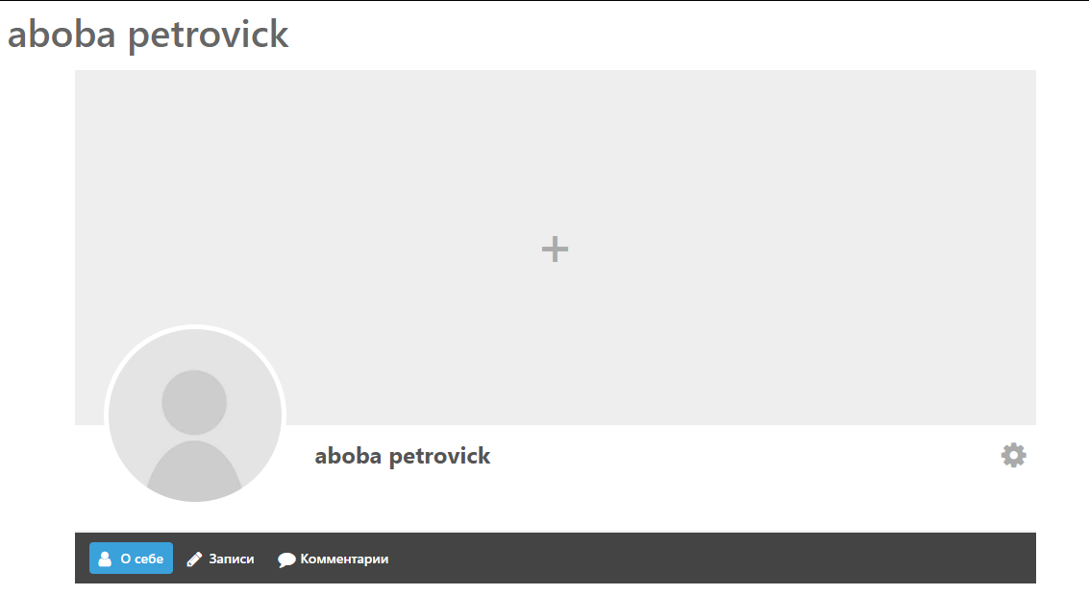

Рисунок 14 - Страница «Учетная запись»

Рисунок 13 - Страница «Личный кабинет»

После того как мы реализовали работу с пользователями нам следует приступить к созданию «Корзина» и товаров. Для этого мы используем плагин «woocommerce». С помощью его создаем товар, с возможностью помещения в корзину (рисунок 15) и саму корзину (рисунок 16).

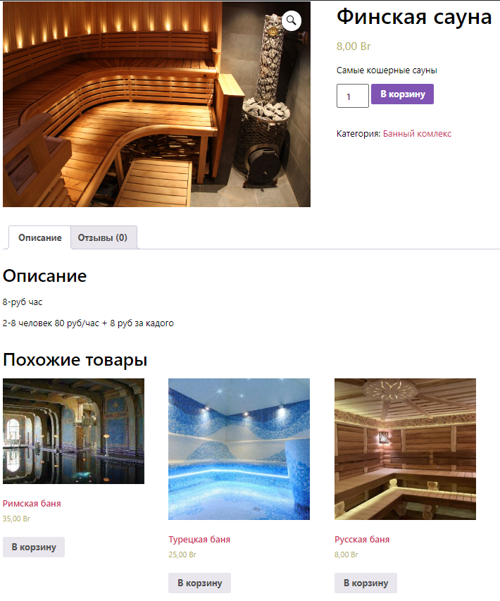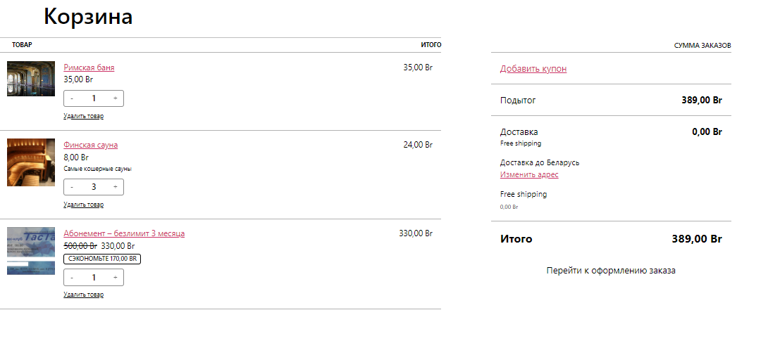

Рисунок 15 - Страница товара

Рисунок 16 - Страница «Корзинс»

**3.4 Мобильная версия**

Конструктор сайтов WordPress имеет свою настройку адаптивности сайта под различные расширения экрана. Если всё таки вас не устраивает то как сделал адаптивность WordPress вы всегда можете сделать это самостоятельно.

При редактировании страниц любым из возможных способов, у вас будет на панели инструментов возможность перейти в режим мобильной версии (рисунок 16), где вы сможете самостоятельно подобрать размеры и расположение деталей страниц сайта.

Рисунок 16 – Режим мобильной версии

**3.5 Публикация сайта**

Как только вы устанавливаете на любой хостинг WordPress, и проводите настройку базы данных, ваш сайтф автоматически опубликовывается.

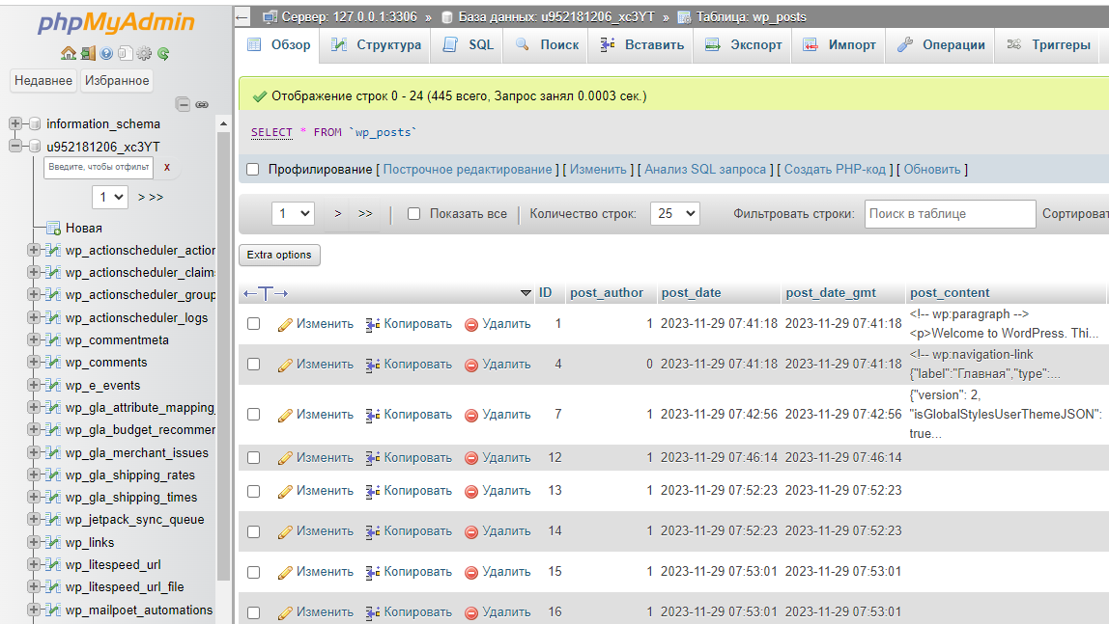Последующие изменения требуют вашего соглашение, что внесенные вами изменения будут опубликованы на сайте. И при необходимости можно вносить изменения в базу данных «phpmyadmin» (рисунок 17).

Рисунок 17 – База данных сайта

**4. Тестирование**

При разработке данной программы многие возникающие ошибки и недоработки были исправлены на этапе реализации проекта. После завершения этапа написания программы было проведено тщательно функциональное тестирование. Функциональное тестирование должно гарантировать работу всех элементов программы в автономном режиме. Отчёт о результатах тестирования представлен в таблице 1.

Таблица 1 – Отчёт о результатах тестирования функций для пользователя

|  |  |  |  |  |
| --- | --- | --- | --- | --- |
| **Название теста** | **Действие** | **Ожидаемый результат** | **Фактический результат** | **Результат тестирования** |
| **1** | **2** | **3** | **4** | **5** |
| Открыть сайт | Вписать в строку адрес сайта | Откроется сайт | Открылся сайт | Выполнено |
| Переход на страницу «Тренажерный зал» | Нажатие на кнопку навигации «Тренажерный зал» | Переход на страницу «Тренажерный зал» | Перешли на страницу «Тренажерный зал» | Выполнено |
| Переход на страницу «Сауны, бани» | Нажатие на кнопку навигации «Сауны, бани» | Переход на страницу «Сауны, бани» | Перешли на страницу «Сауны, бани» | Выполнено |
| Переход на страницу «Войти» | Нажатие на кнопку навигации «Войти» | Переход на страницу «Войти» | Перешли на страницу «Войти» | Выполнено |
| Переход на страницу «Регистрация» | Нажатие на кнопку «Зарегистриро-ваться» на странице «Войти» | Откроется страница «Регистрация» с полями для регистрации | Открылась страница «Регистрация»  с полями для регистрации | Выполнено |
| Регистрация | Заполнить поля на странице «Регистрация» и нажать кнопку «Зарегистриро-ваться» | Мы должны зарегистриро-ваться | Мы зарегистриро-вались | Выполнено |
| Войти | Нажатие на кнопку «Войти» | Вход в личный кабинет | Вход в личный кабинет | Выполнено |
| **Название теста** | **Действие** | **Ожидаемый результат** | **Фактический результат** | **Результат тестирования** |
| **1** | **2** | **3** | **4** | **5** |
| Выйти | Нажатие на кнопку «Выйти» на панели навигации | Выход из аккаунта | Выход из аккаунта | Выполнено |
| Переход на главную страницу | Нажатие на надпись «Апельсин»  в меню навигации | Переход на главную страницу | Перешли на главную страницу с любой страницы | Выполнено |
| Переход в «Личный кабинет» | Нажатие на кнопку «Личный кабинет», которая доступна после входа в аккаунт | Переход на страницу «Личный кабинет» | Переход на личный кабинет | Выполнено |
| Нажатие на кнопку «Заказать» | Нажатие на кнопку «Заказать» на каждый товар на странице «Сауны, бани» | Переход на страницу всех услуг саун и бань | Переход на страницу всех услуг саун и бань | Выполнено |
| Нажатие на кнопку «Заказать» | Нажатие на кнопку «Заказать» на странице «Сауны, бани» | Переход на страницу абонементы | Переход на страницу абонементы | Выполнено |
| Добавление товара в корзину | Нажатие на кнопку «В корзину» | Добавляется объект в корзину | Добавился объект в корзину | Выполнено |
| Переход на страницу «Корзина» | Переход на страницу «Корзина» при помощи кнопки из панели навигации | Перейти на страницу «Корзина» | Перешли на страницу «Корзина» | Выполнено |
| Просмотр местоположе-ния  комплекса | Просмотр местоположе-ния на карте на главной странице | Просмотр местоположе-ния | Посмотрели местоположе-ние | Выполнено |
| **Название теста** | **Действие** | **Ожидаемый результат** | **Фактический результат** | **Результат тестирования** |
| **1** | **2** | **3** | **4** | **5** |
| Закрытие сайта | Закрыть страницу сайта или закрыть браузер | Закрытие сайта | Закрылся сайт | Выполнено |

**Тест-кейсы**

При открытие сайта мы можем просмотреть Главную страницу, после с помощью меню навигации мы можем перейти на другие страницы сайта: «Тренажерный зал», «Сауны, бани», «Личный кабинет», «Войти» или «Выйти».

Перед полноценной работой с сайтом и для доступа в «Личный кабинет» нам нужно войти в аккаунт, для этого нам надо перейти на страницу «Войти», после мы должны заполнить поля для входа, если у нас нет аккаунта, то нам нужно нажать на кнопку «Зарегистрироваться», после нас переведет на страницу «Регистрация» в которой множество полей, которых нам надо заполнить, после чего нажав кнопку зарегистрироваться, мы успешно создадим свой аккаунт пользователя.

После данных процедур мы полноценно можем работать с сайтом. Просмотр списков тренажерных залов, саун и бань были доступны до регистрации, но после регистрации мы можем перейти из каждого с помощью кнопки «Заказать». Выбрать услуг, выбрать количество и добавить объект в корзину. Доступ к корзине у нас есть из личного кабинета. Из самой корзины мы можем оформить заказ. После мы можем просмотреть контакты «Спортивно-банного комплекса» его местоположение и время работы. Если всю нужную информацию пользователь получил он может выйти: закрыв сайт или браузер.

**Отчёт о результатах тестирования**

В результате проведения тестирования выяснилось, что все ранее оговоренные функции и требования, были разработаны, а также протестированы. Тесты показали, что все функции работают правильно. Следовательно реализованный сайт выполнен отлично.

В ходе тестирования программного обеспечения продукта на разных устройствах не было выявлено каких-либо ошибок, так как адаптивность сайта была проведена на всех стадиях разработки.

**5. Руководство пользователя**

**5.1 Запуск программы**

Данный программный продукт не требуется в установки на свой персональный компьютер. Для полноценной работы web-ресурса вам необходимо иметь на своём компьютере установленный интернет-браузер и стабильное подключение к сети интернет.

В случаи имеющих пунктов вам потребуется ссылка на web-ресурс (https://www.planglass.online), которую вам требуется вставить в любую поисковую строку, или можно воспользоваться теми же поисковыми системами, введя в них название web-ресурса «Спортивно-банный комплекс «Апельсин».

**5.2 Инструкция по работе с программой**

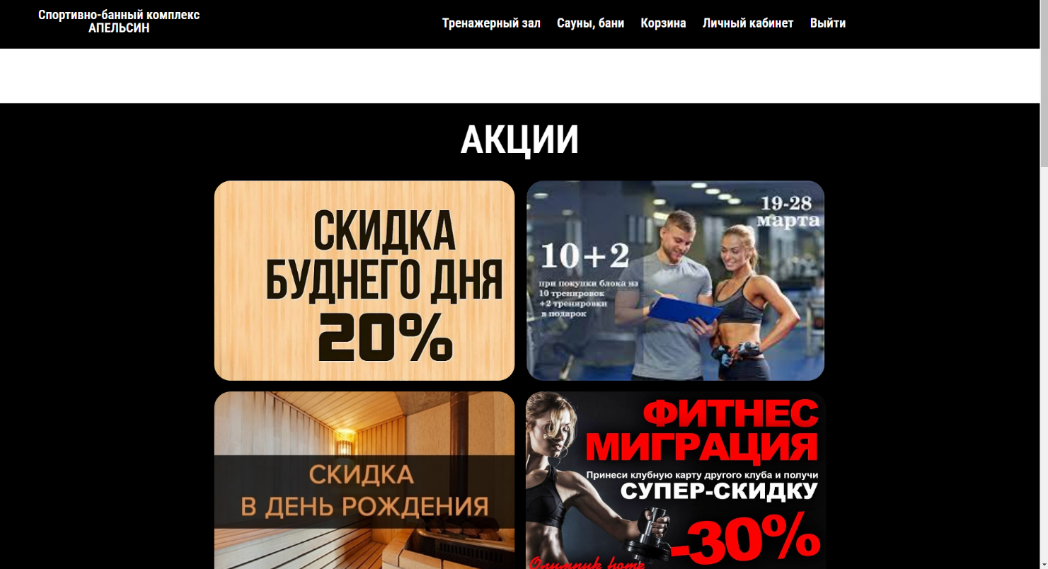После того как вы перешли по ссылке, которую вы ввели в поисковую систему или нашли в поисковике браузера по названию web-ресурса, у вас в браузере откроется главная страницы сайта с активными акциями (рисунок 18)., после 2 разделами услуг (рисунок 19)., нашим местоположением и новостями (рисунок 20).

Рисунок 18 – Акции на главной странице

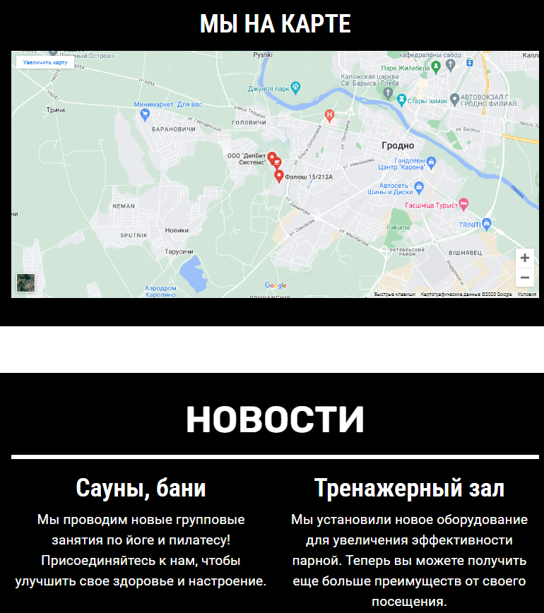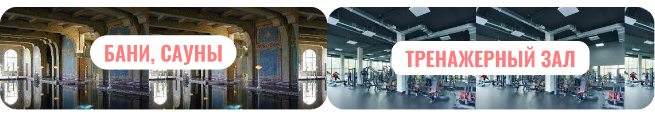

Рисунок 20 – Местоположение и новости

Рисунок 19 – Наши услуги

Далее мы переходим на страницу «Тренажерный зал» на которой располагается список тренеров и стоимость абонементов (рисунок 21) при нажатии на кнопку «Заказать» нас переведет на страницу выбора и добавления товара в корзину (рисунок 22).

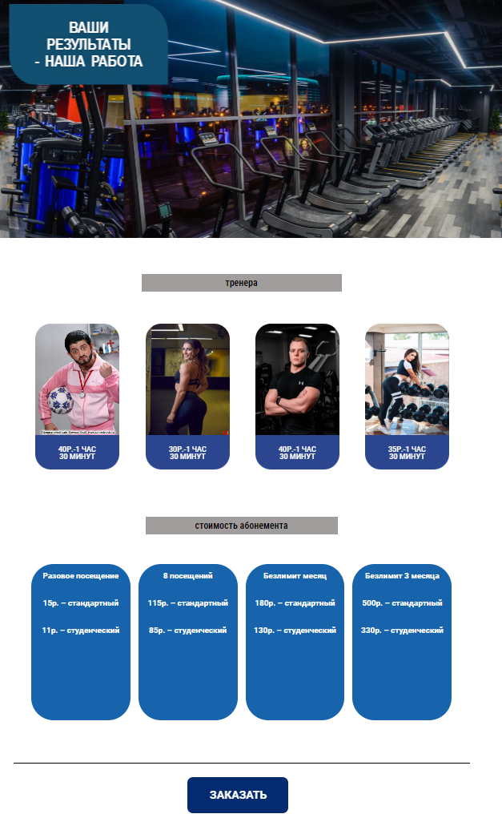

Рисунок 21 – Страница «Тренажерный зал»

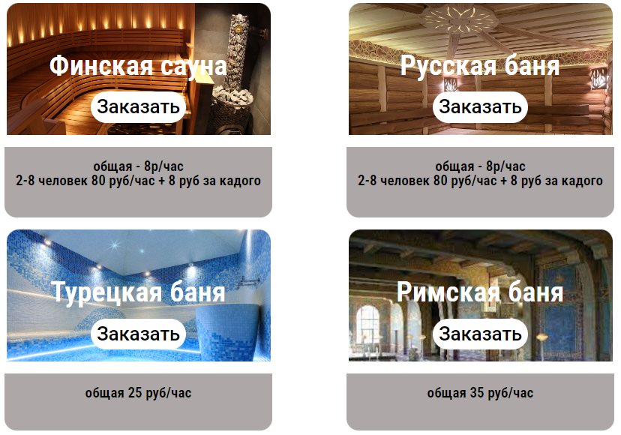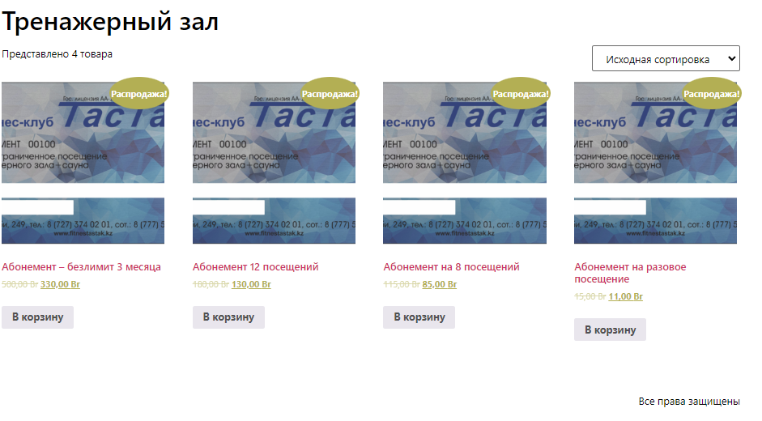После мы переходим на страницу «Сауны, бани», на которой нас сразу встречают доступные бани с кнопкой «Заказать» (рисунок 23), для быстрого добавления в корзину и после оплате. Чуть ниже содержится информация о саунах и банях (рисунок 24).

Рисунок 23 – Виды саун и бань для заказа

Рисунок 22 – Страница для добавления абонементов в корзину

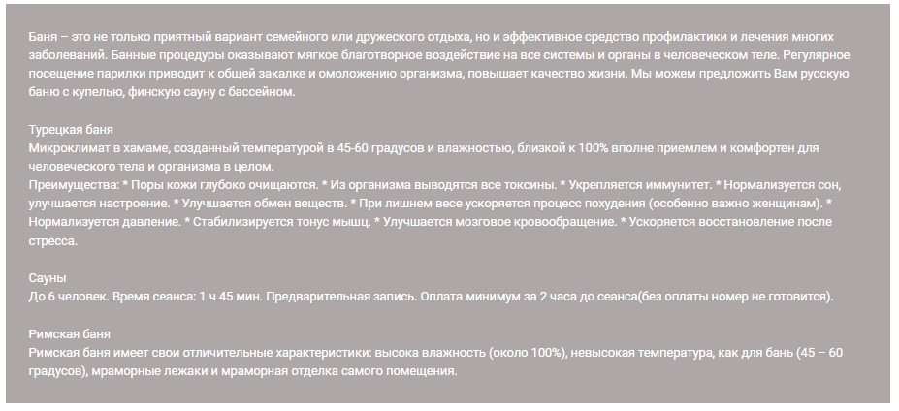Для добавления товара в корзину предварительно нам следует войти или зарегистрироваться как пользователь, для этого мы нажимаем на кнопку «Войти» в меню навигации и переходим на страницу входа (рисунок 25).

Рисунок 25 – Страница «Войти»

Рисунок 24 – Краткая информация о банях и саунах

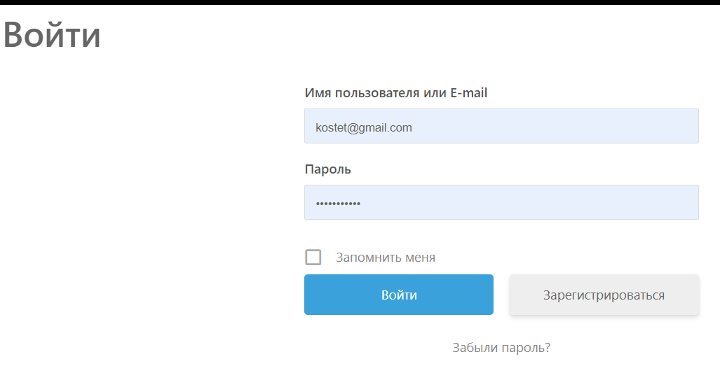Тут ранее зарегистрированный пользователь вводит свои данные и попадает в личный кабинет, если гость не зарегистрирован, то нажимая кнопку «Зарегистрироваться» переходит на страницу «Зарегистрироваться» (рисунок 26), где и заполняет необходимые поля для регистрации.

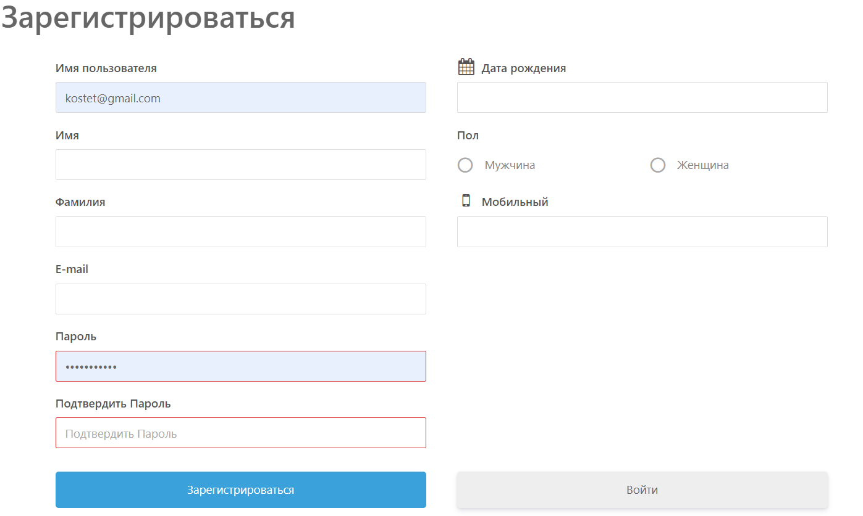После входа на сайт как пользователь нам доступны страницы в меню навигации: «Корзина», «Личный кабинет» и кнопка «Войти» сменилась на «Выйти» (рисунок 27).

Рисунок 26 – Меню доступное пользователю

Рисунок 26 – Страница «Зарегистрироваться»

Далее мы можем добавлять товар в корзину, после чего он окажется у нас на странице «Корзина» (рисунок 27)

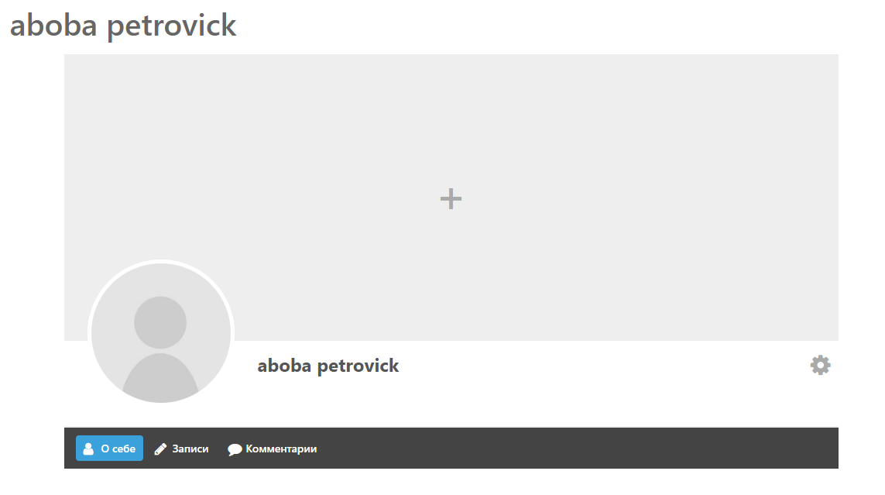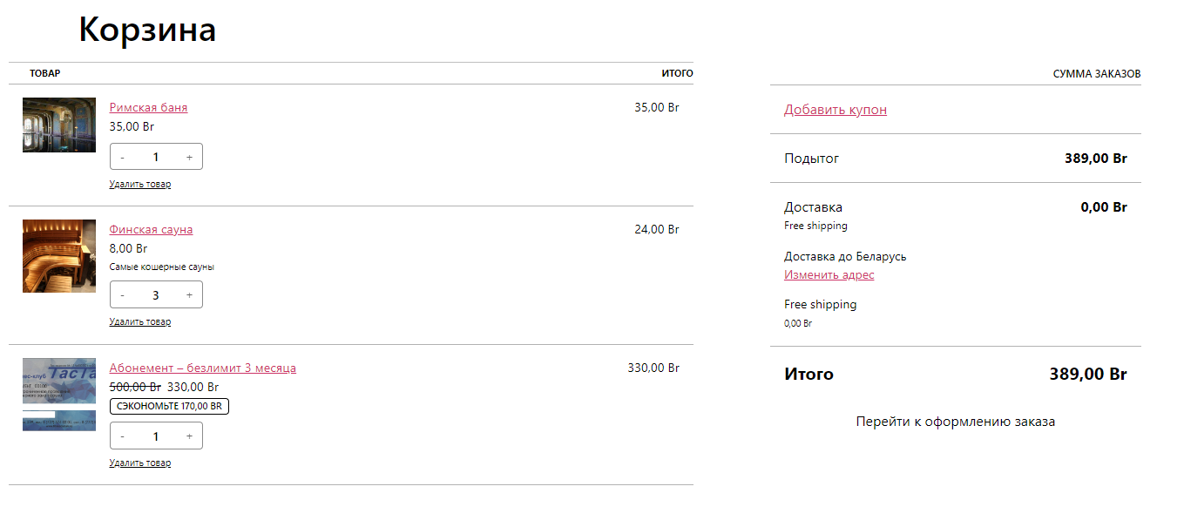После мы можем зайти в личный кабинет пользователя (рисунок 28) и редактировать его, а так же редактировать личную информацию о себе (рисунок 29).

Рисунок 28 – Личный кабинет пользователя

Рисунок 27 – Страница «Корзина»

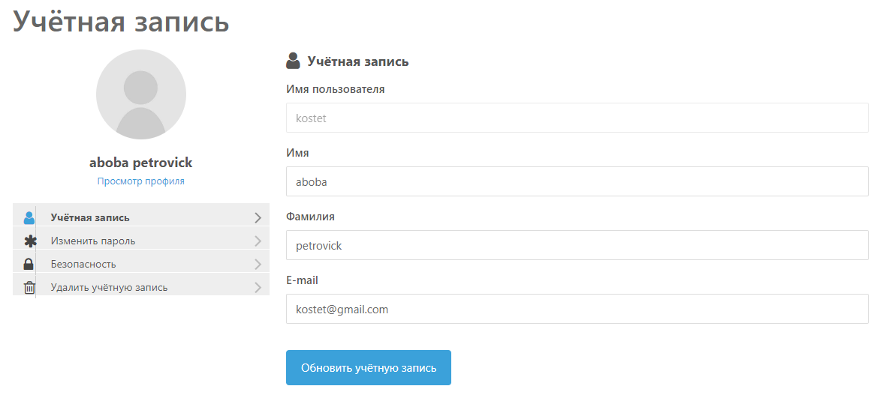

Рисунок 29 – Изменение учетной записи

**5.3 Завершение работы с программным продуктом**

Завершить работу с web-ресурсом можно двумя способами. Первый способ заключается в том, чтобы закрыть вкладку в интернет-браузере, а второй способ подразумевает полное закрытие браузера.

**Приложение А**

**Проектная документация**

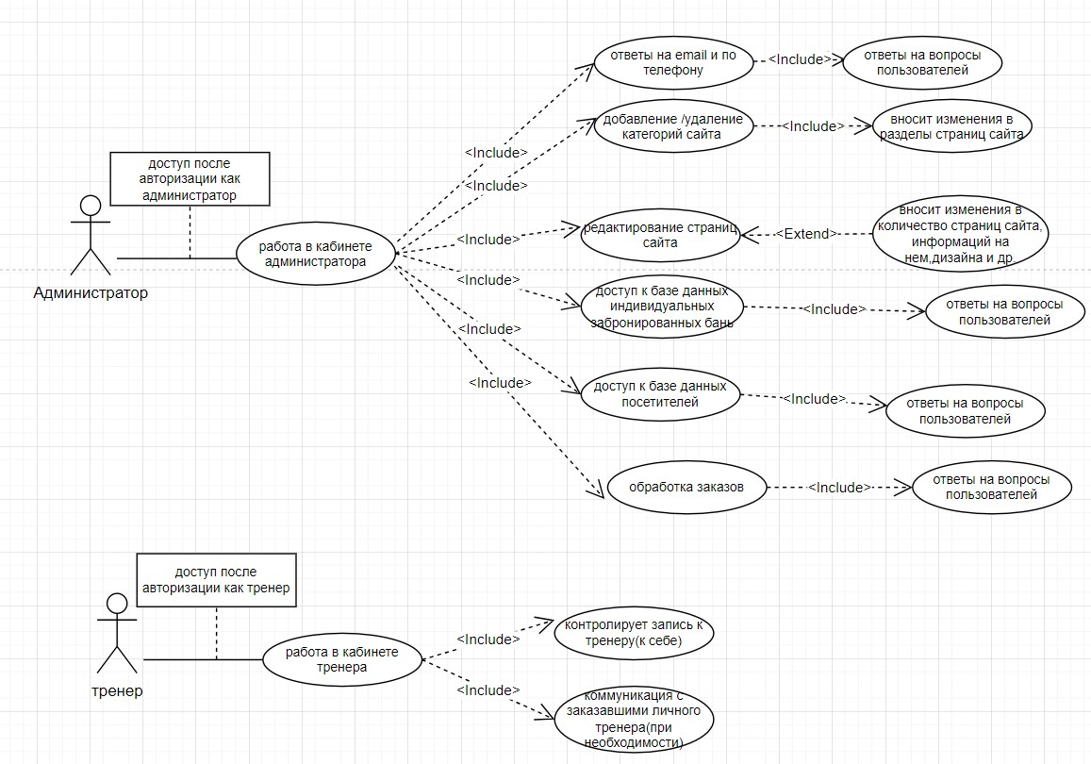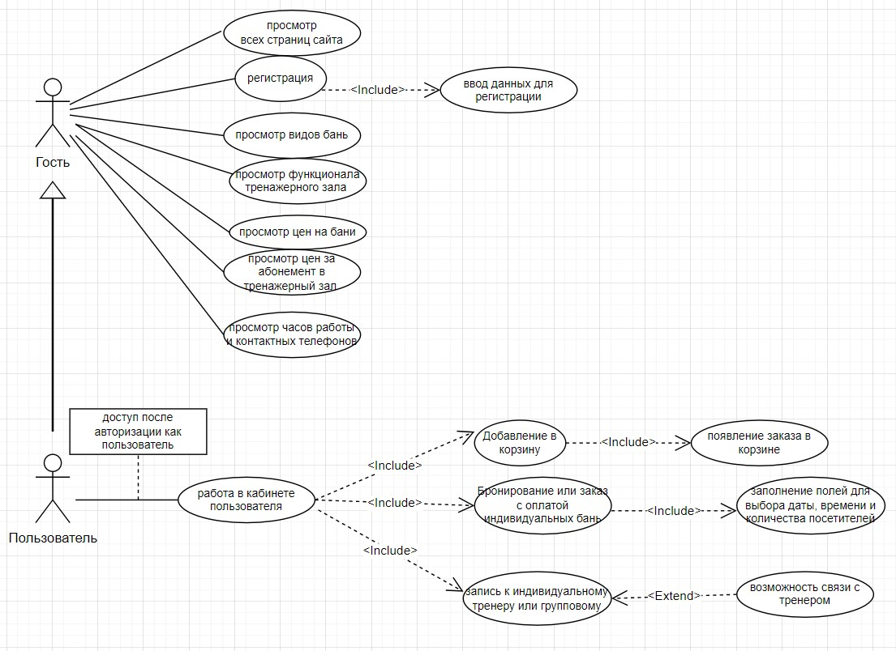

Рисунок А.1 – Диаграмма вариантов использования

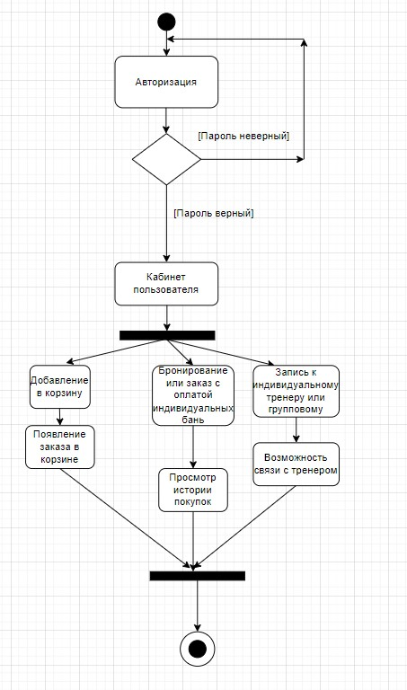

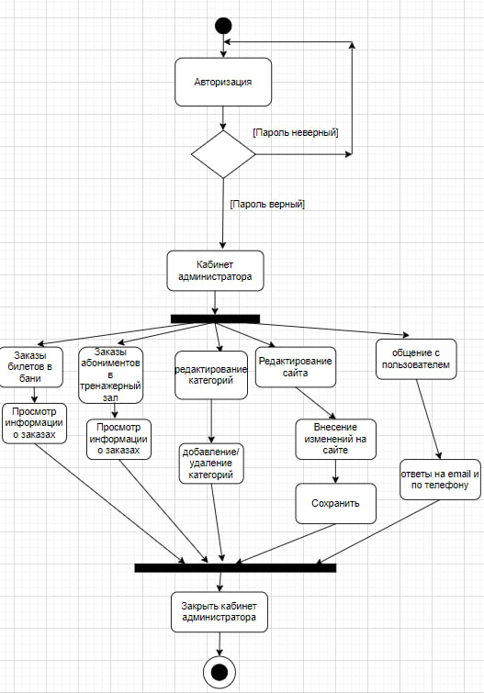Рисунок А.2 – Диаграмма деятельности процесса авторизации пользователя

Рисунок А.2 – Диаграмма деятельности процесса авторизации администратора

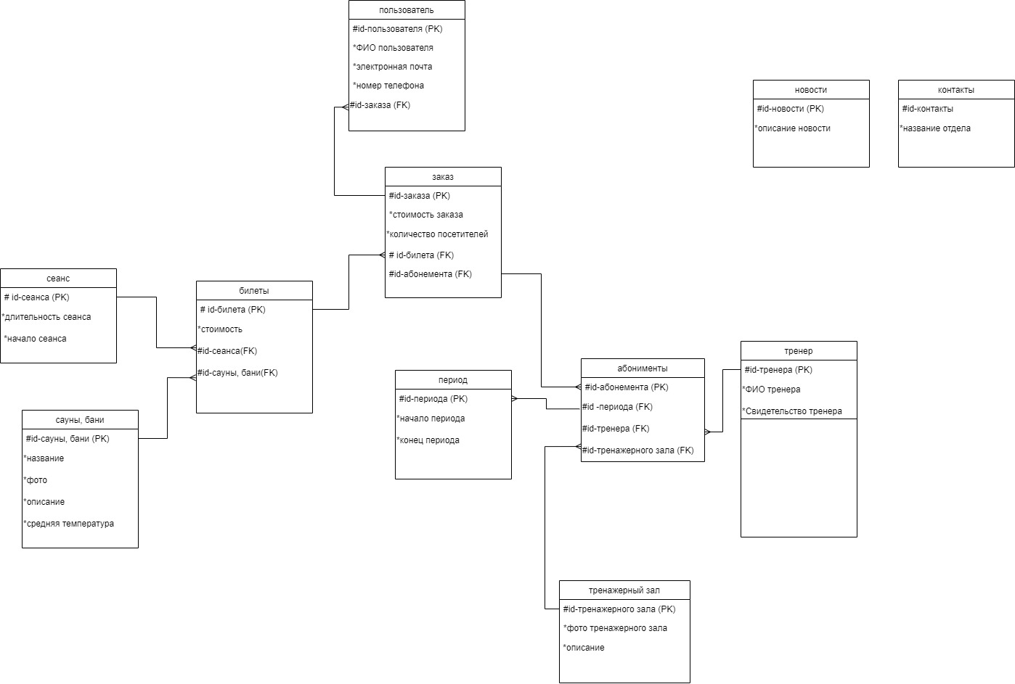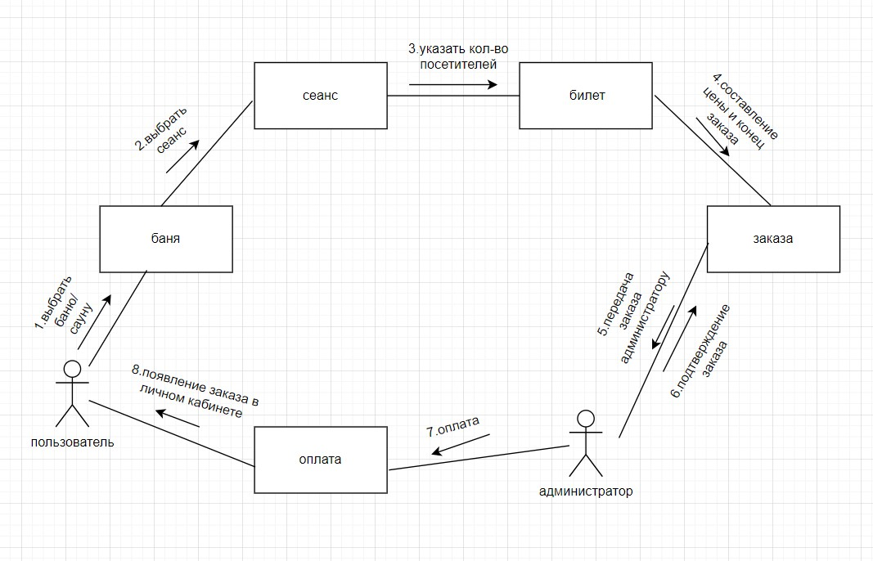Рисунок А.3 – Модель данных

Рисунок А.4 – Диаграмма объектов бронирования бани

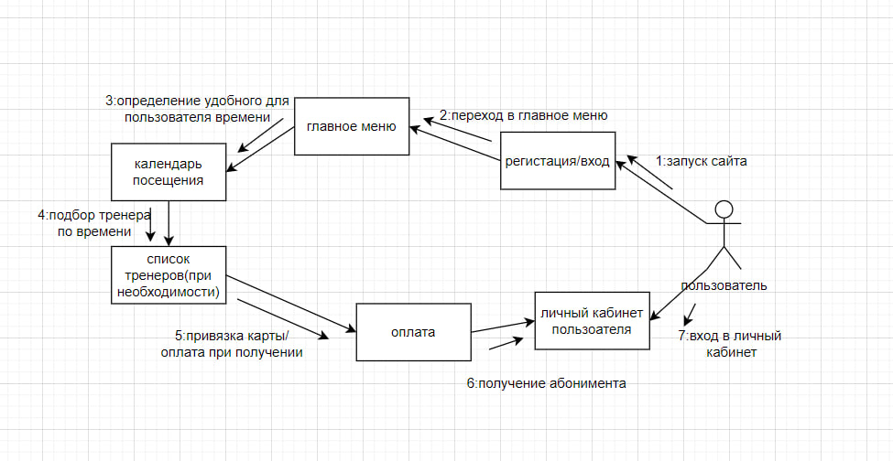Рисунок А.4 – Диаграмма объектов покупка абонемента в тренажерный зал

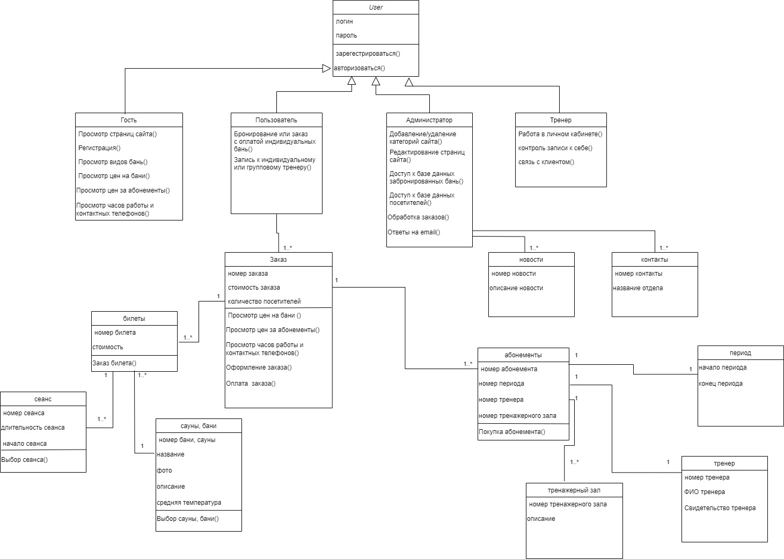

Рисунок А.5 – Диаграмма классов

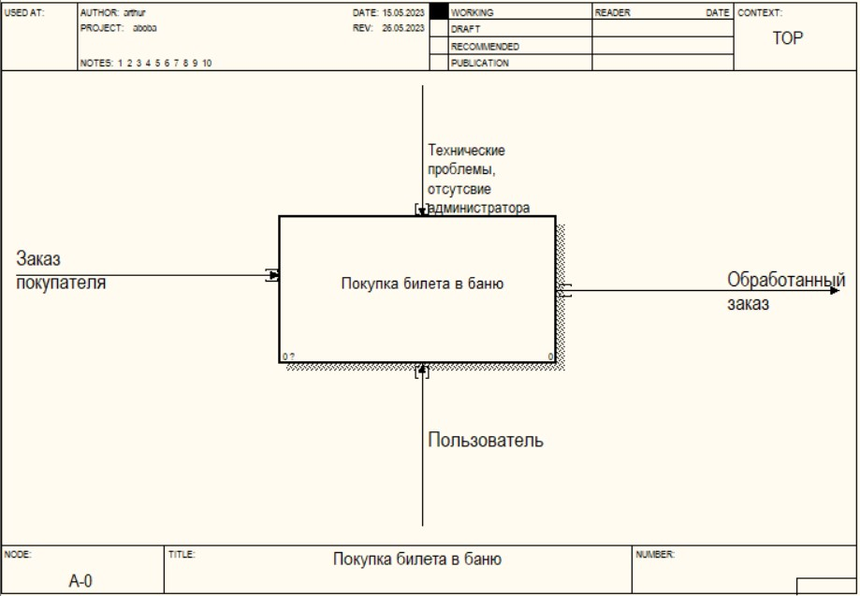

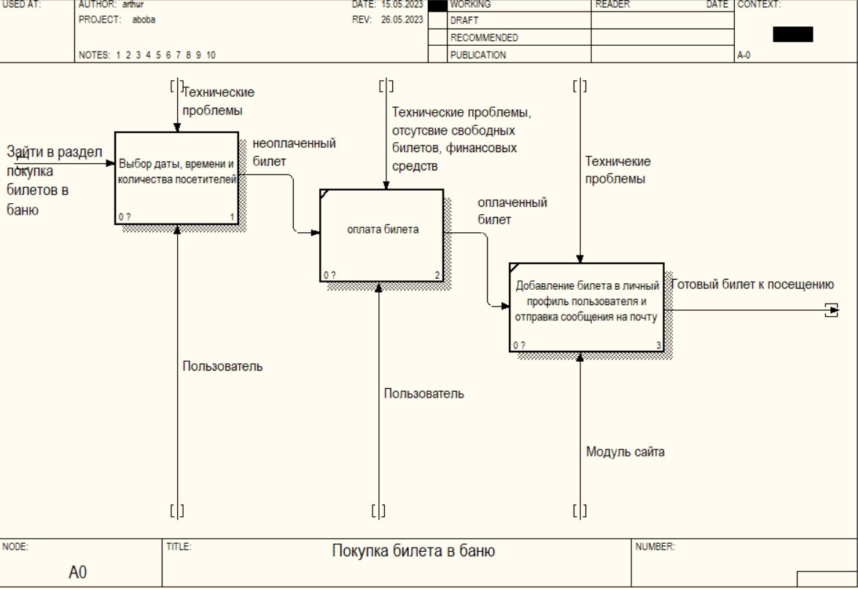

Рисунок А.6 – Функциональная модель покупки билетов в баню пользователем

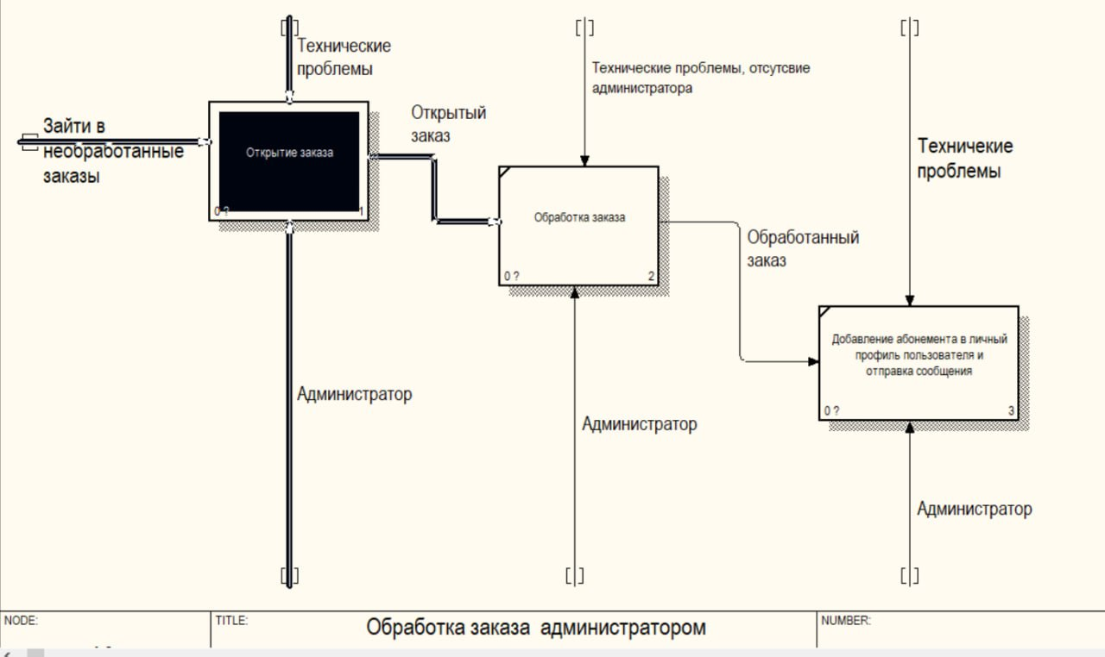

Рисунок А.6-Функциональная модель обработки заказов администратором

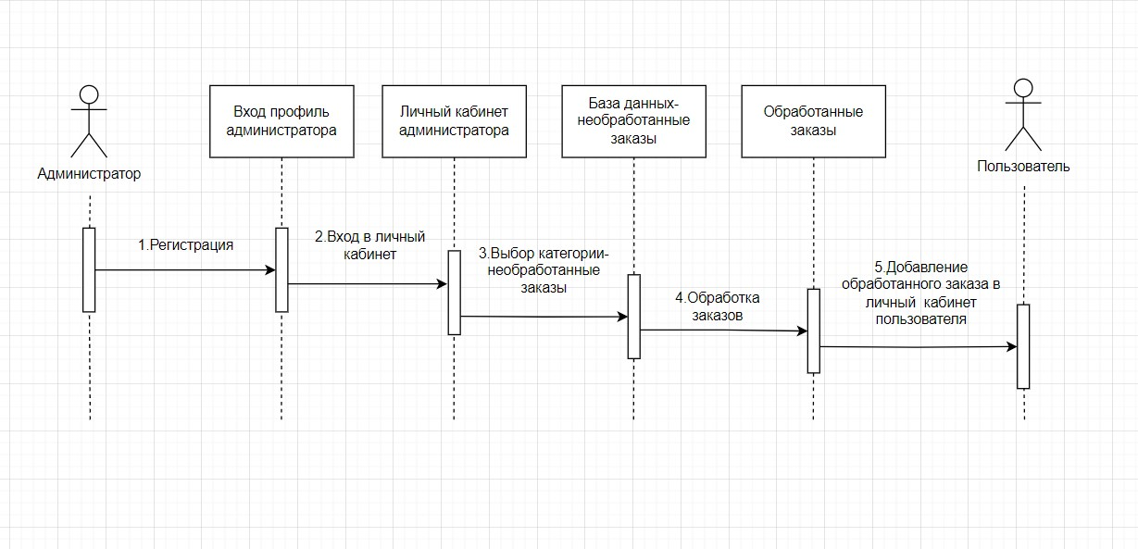

Рисунок А.7 – Диаграмма последовательности обработка заказов администратором

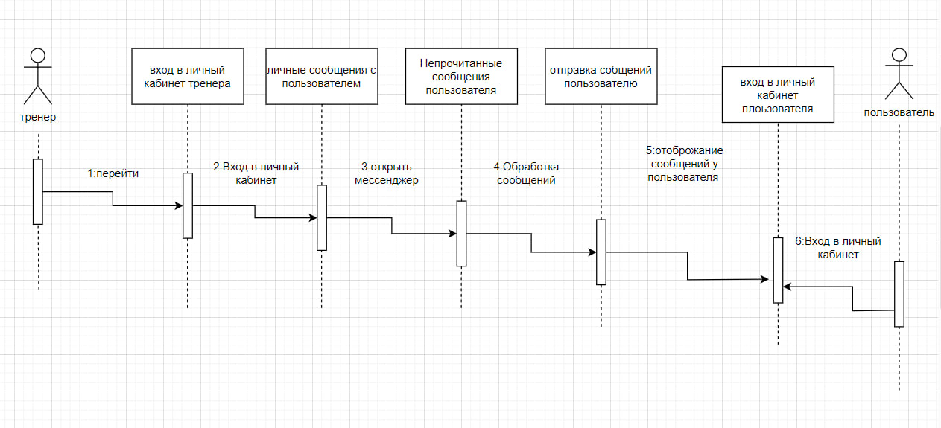Рисунок А.7 – Диаграмма последовательности общение тренера с пользователем

**Приложение Б**

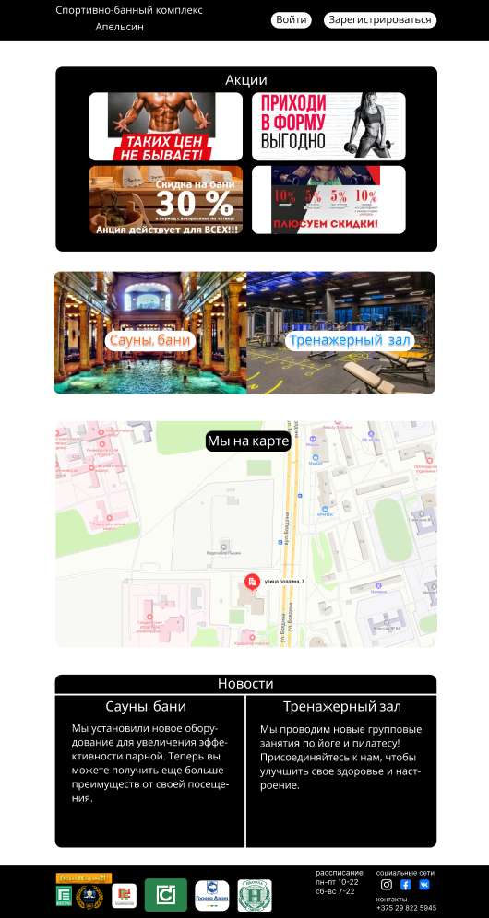

Рисунок Б1 – главная страница

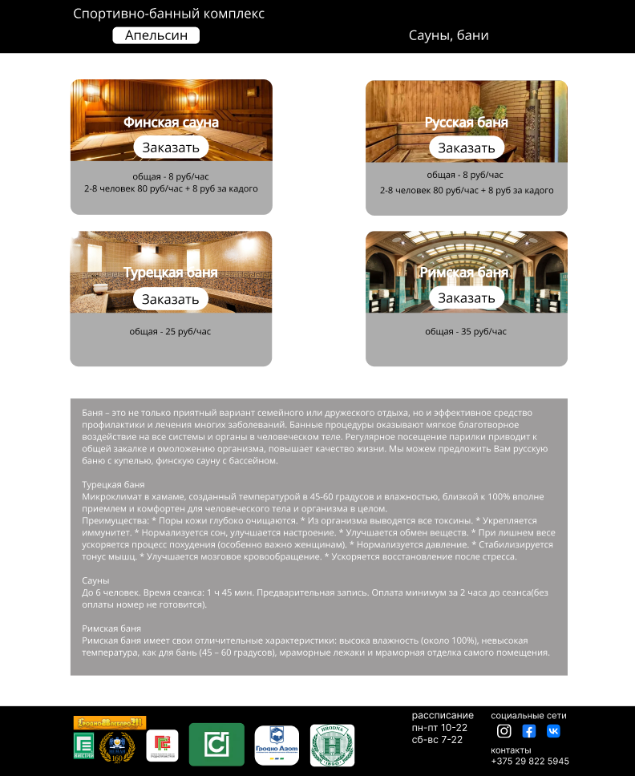

Рисунок Б2 – сауны, бани

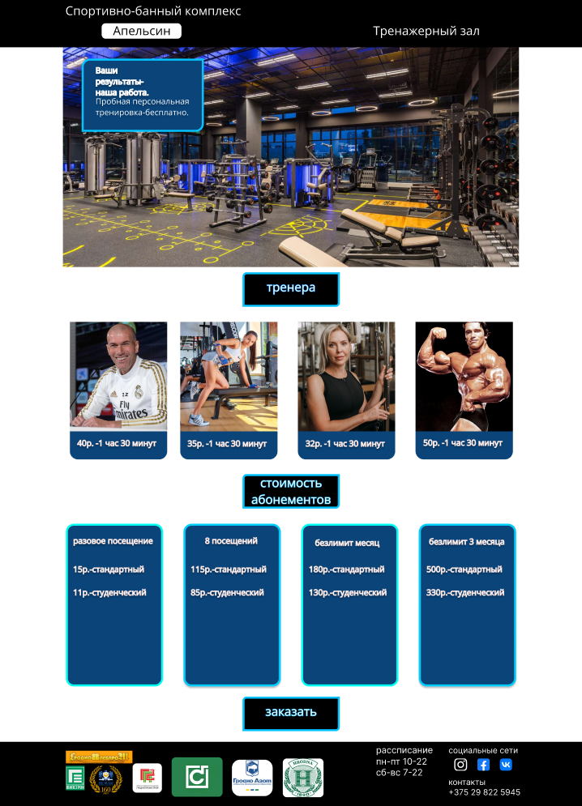

Рисунок Б3 – тренажерный зал

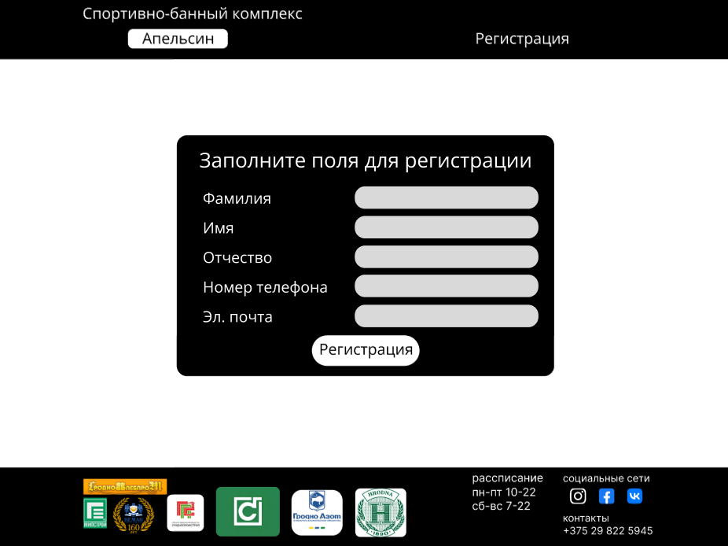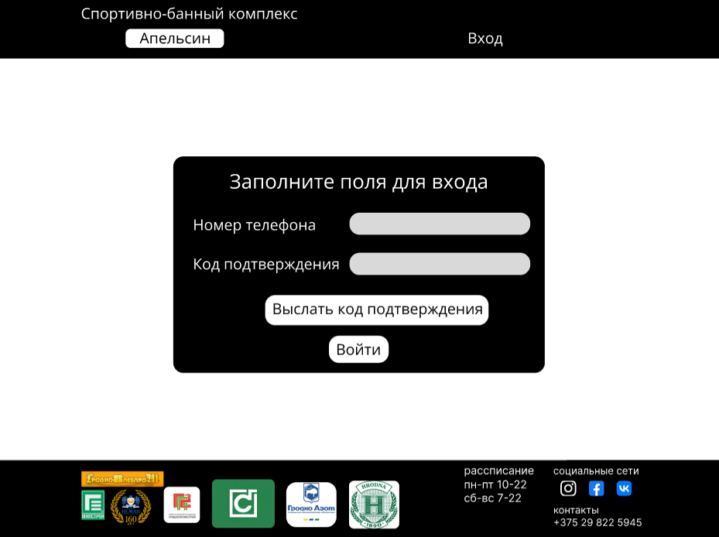

Рисунок Б5 - регистрация

Рисунок Б4 – вход

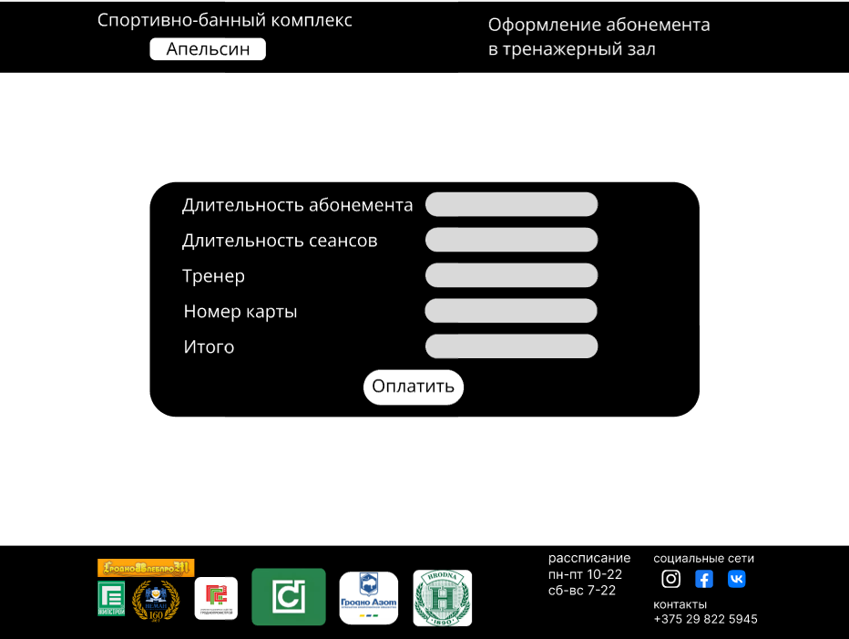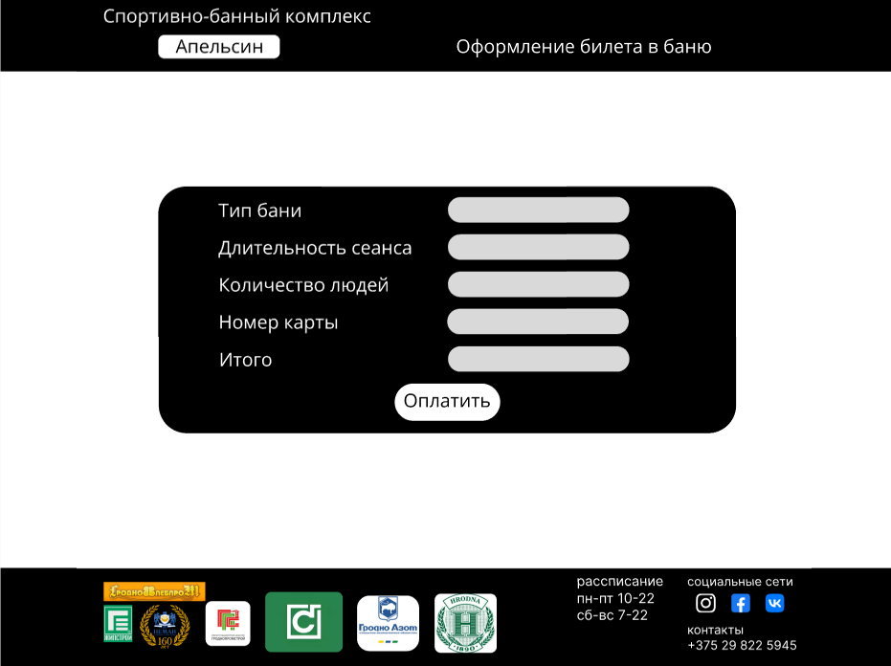

Рисунок Б7 – оформление абонемента в тренажерный зал

Рисунок Б6 – оформление билетов в баню

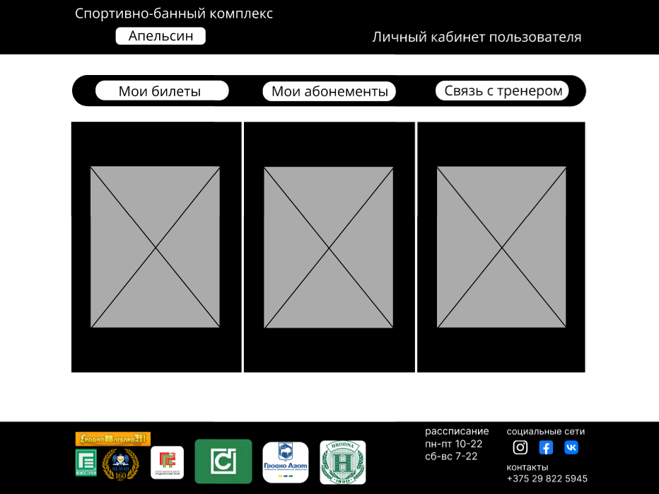

Рисунок Б8 – личный кабинет пользователя